惠圈平台操作手册—用户终端

收藏/取消收藏优惠券
点击心形按钮，黄色即为收藏，再次点击取消收藏，变为白色。（需要登录，若是app跳转过来，则已经登录）

首页优惠券列表
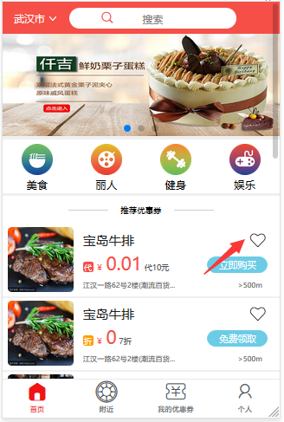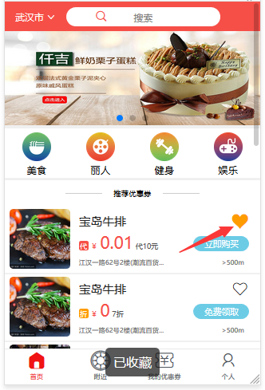

优惠券详情页
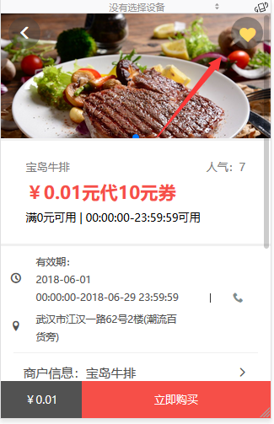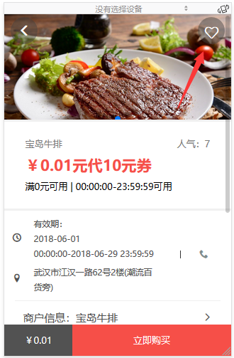

商户详情页内优惠券列表
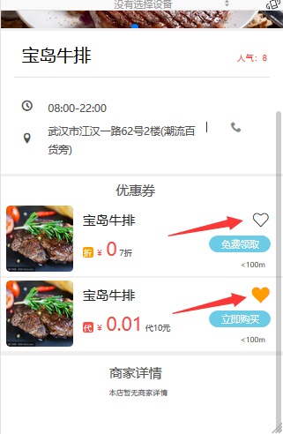

领取优惠券
点击领取按钮，提示领取即表示已领取，再次点击可重复领取，不能领取时变为灰色，显示已领完，不可再点。（需要登录）

首页优惠券列表
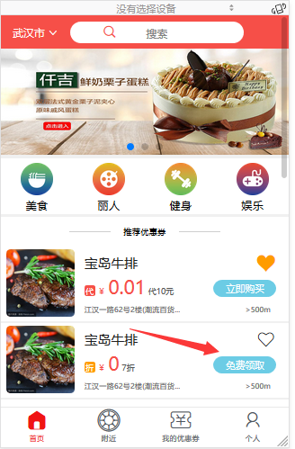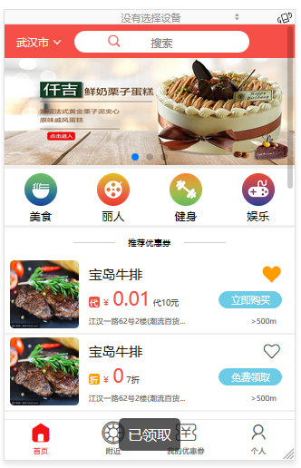

首页进入的优惠券详情页
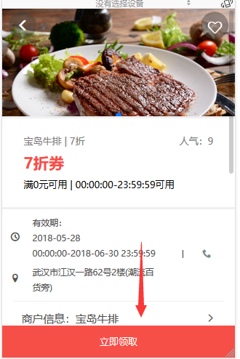

商户详情页内优惠券列表
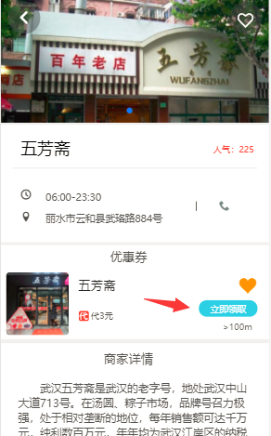

优惠券收藏列表
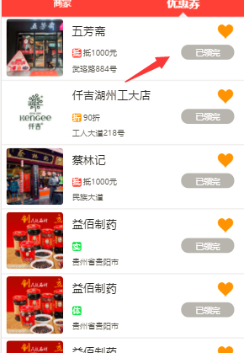

收藏/取消收藏商家
点击心形按钮，黄色即为收藏，再次点击取消收藏，变为白色。（需要登录）

附近页商户列表
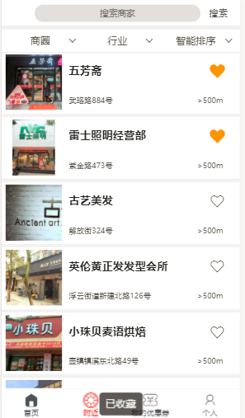

商户详情页
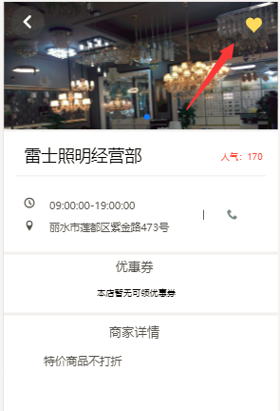

商户收藏列表
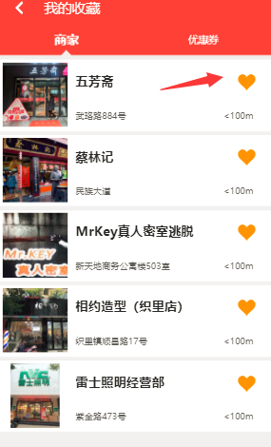

搜索/筛选优惠券
从首页上方的搜索框点击进入搜索页。
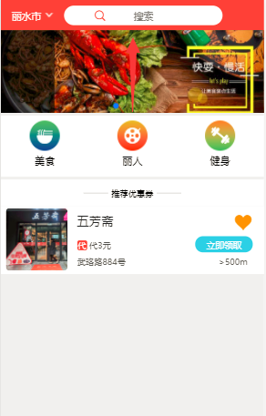

搜索优惠券
不输入时默认显示当前城市所有优惠券。
输入关键词，点击搜索，下方为搜索的券列表。
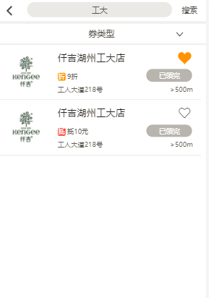

券类型筛选优惠券
点击筛选框，选择筛选的券类型，获得筛选后的券列表。
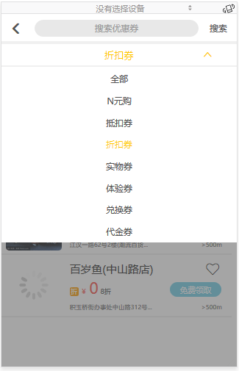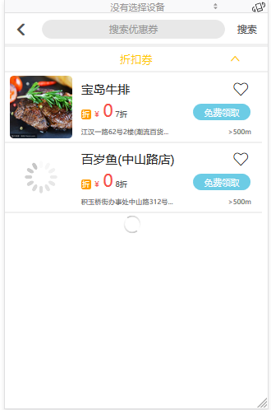

搜索/筛选/快捷分类商家

搜索商家
附近页上方，直接点击筛选框，输入关键词，点击搜索。

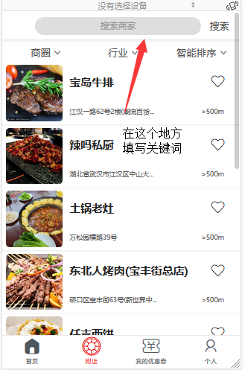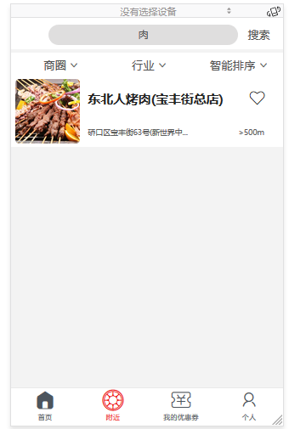

商圈/行业/智能排序筛选商家
下拉框，三种方式筛选商家，可叠加。
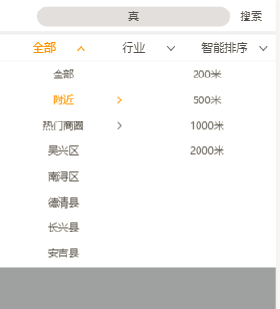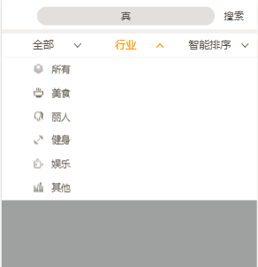

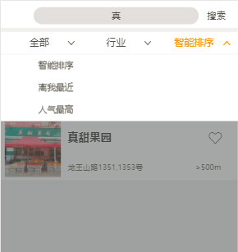

快捷分类商家
点击首页的大类
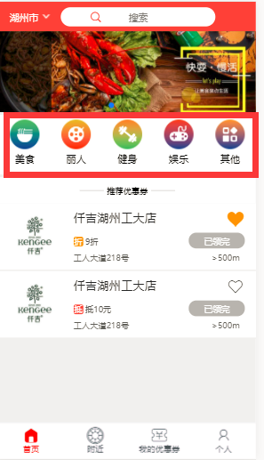
直接跳转到附近商户列表，并且已选好类别。
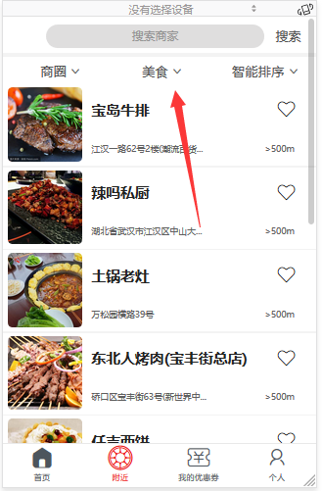

查看/使用我领取的优惠券

已领优惠券列表
点击我的优惠券，总共有未使用，已过期，已使用三个类别。
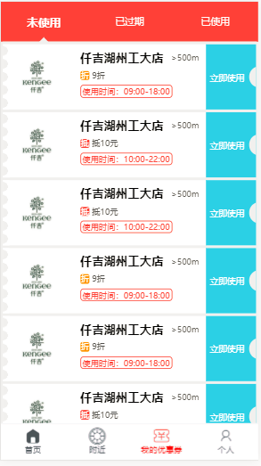
在未使用列表点击立即使用，会根据券的不同来进行不同的使用方式。
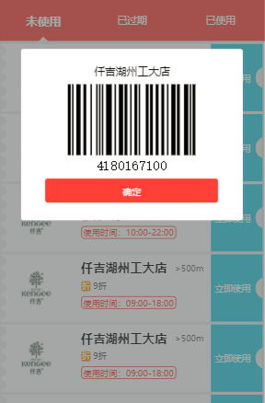

我的优惠券详情页
在优惠券详情页内，若用户已登录，且已经领取过该优惠券，会显示用户该批次领取的所有优惠券券列表。
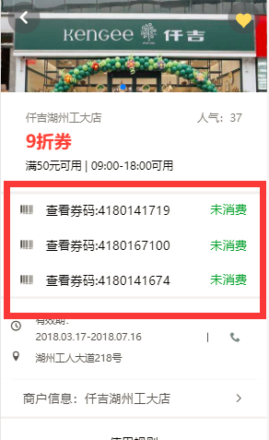
点击券码，会显示各个优惠券的条形码，若优惠券过期，或已使用，则提示优惠券不可用。
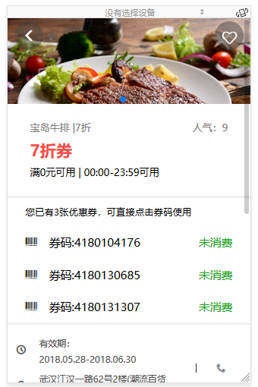

查看我收藏的优惠券/商家
个人信息页，点击我的收藏。
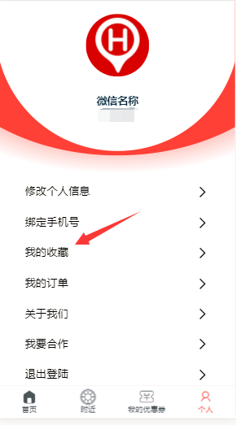

我收藏的优惠券
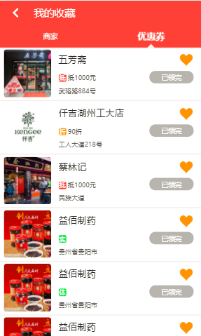

我收藏的商家
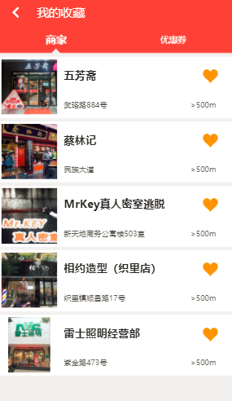

查看我的订单
个人信息页，点击我的订单
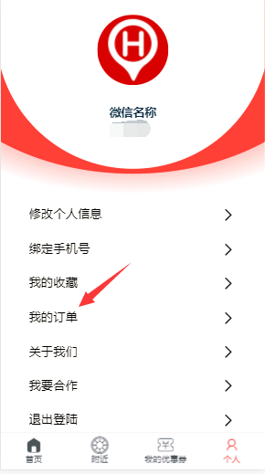

订单列表
分为已完成，未完成两个大类。
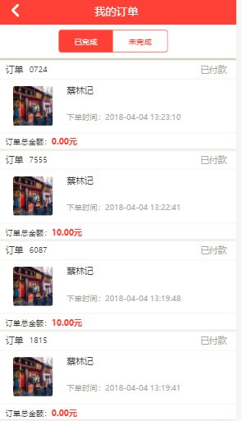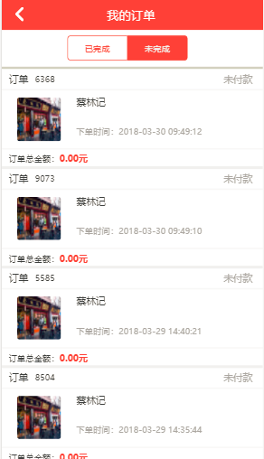

订单详情页
点击订单列表里的订单，即可查看对应的订单详情。
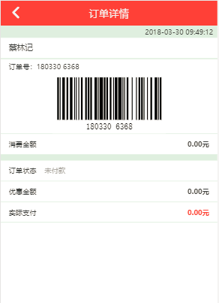

修改个人信息
点击个人信息页的修改个人信息，进入修改信息页面。
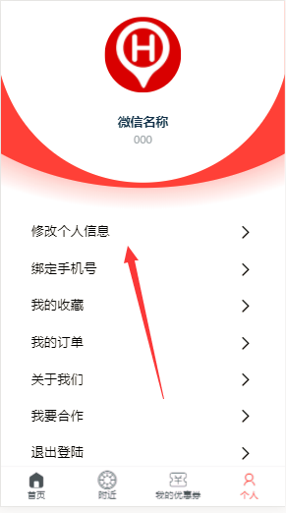
修改完个人信息后，点击保存即可。
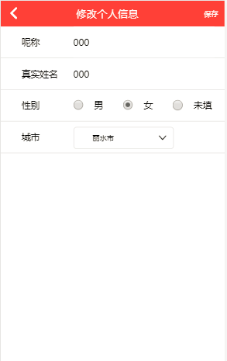

登录/注册/绑定

首次进入
首次进入惠圈时不需要登录就可以浏览优惠券及商户的信息。
若需要收藏优惠券，领取优惠券，收藏商家，访问我的优惠券以及个人信息则必须登录。触发的登录界面如下：
填完手机号，点击获取验证，经过校验以后，发送验证码到用户手机，用户填写验证码即可登录。
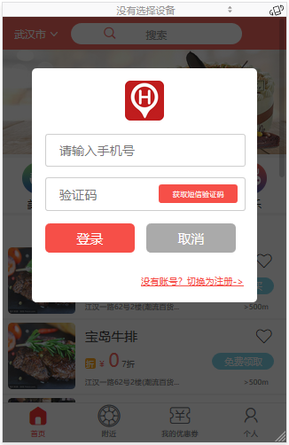
若无账号，则需要注册，注册的页面如下：
填完手机号，点击获取验证，经过校验以后，发送验证码到用户手机，用户填写验证码即可注册。
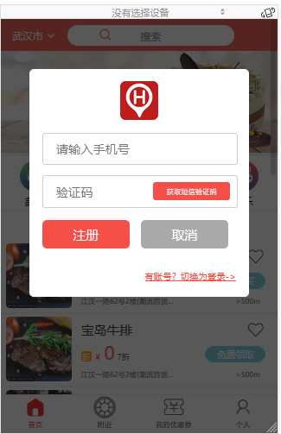

App跳转登录（绑定手机号）
app跳转进入即可静默登录，不会出现登录注册界面。
若用户希望下次直接登录，不从app跳转登录，可选择在个人信息页绑定手机号，界面如图：
填完手机号，点击获取验证，经过校验以后，发送验证码到用户手机，用户填写验证码即可绑定。
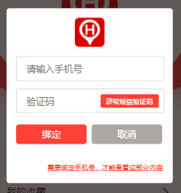

二次进入静默登录（cookie）
如果用户在首次登录后没有退出登录，也没有手动清除cookie，在cookie没有过期（一天后过期）的情况下，第二次进入时，是直接登录的。
其它情况则等同为用户首次进入平台，需要登录才能进行各种交互操作。

从微信公众号登入
首先找到本公司的公众号
微信中搜索 “武汉惠付通科技有限公司” 关注该公众号
然后点击公众号下的“产品展示”栏目
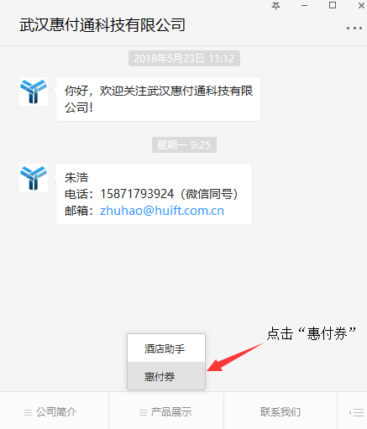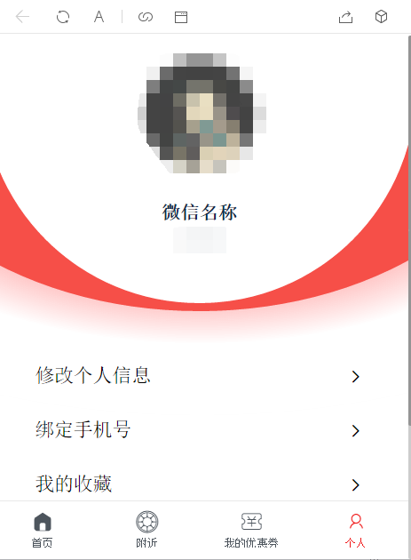
然后回直接进入页面，不需要再输入账号和密码，绑定了微信号，直接成为了
本公司的用户

购买优惠券（代金券，兑换券）
在本产品中，代金券和兑换券是在购买后才可以使用的，接下来来讲解如何购买代金券和兑换券，点击“立即购买”可以进入购买券的页面，在订单页面中可以选择要买的券的数量
，在选完后点击“提交订单”进入到支付页面，在支付页面中选择支付方式，然后点击“确认支付”来发起支付。
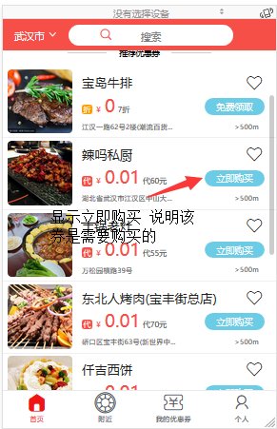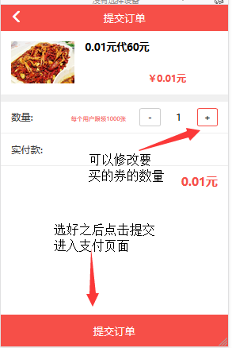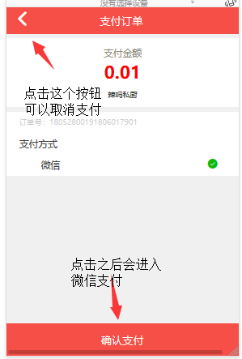
支付成功后会得到相应的券
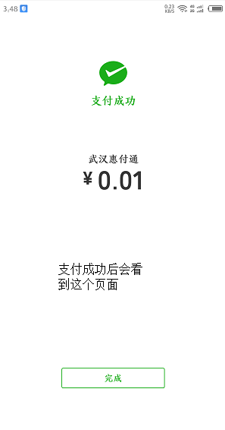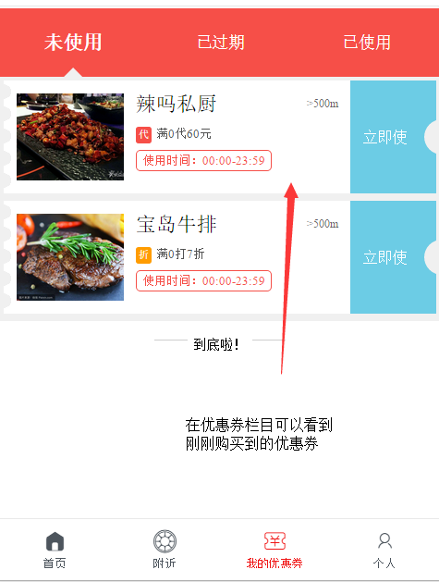

使用优惠券（代金券，兑换券）
选择展示如何展示使用购买的代金券和兑换券，点击兑换券或者兑换券的“立即使用”按钮
会显示条码，商户会使用商户端app来扫码条码来判断是否可用
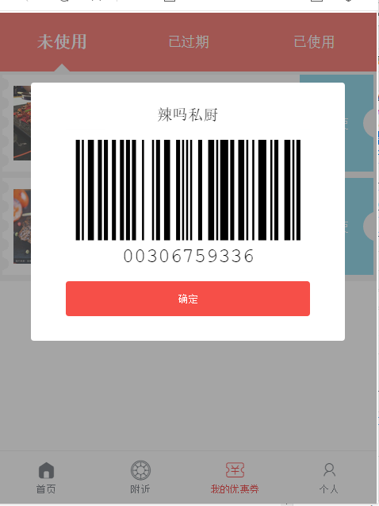

使用优惠券（折扣券，抵扣券）
在优惠券列表页点击 折扣券 或者 抵扣券 的“立即使用”按钮，进入买单页面

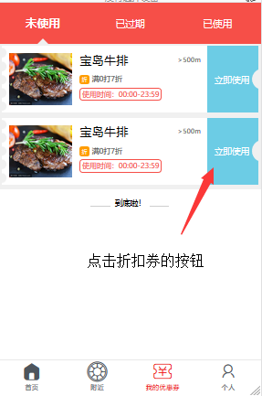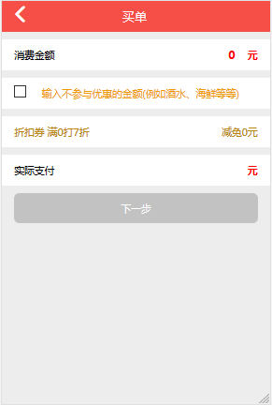
在买单页面输入相关的信息，页面会计算出相应的金额，点击下一步准备支付

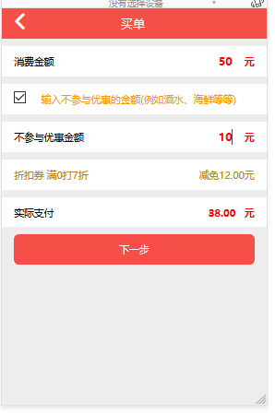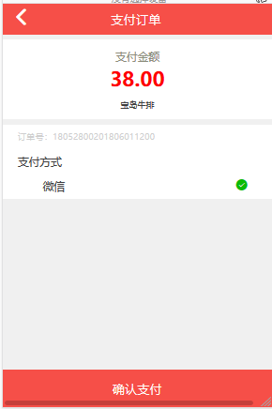
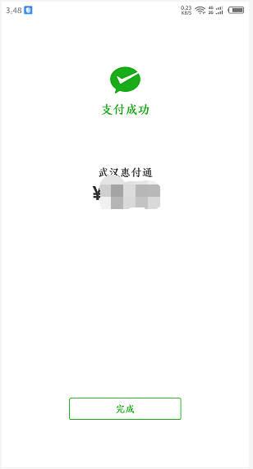
支付完成会看到这个页面

退款（代金券，兑换券）
在购买了 代金券 或者 兑换券 之后，在没有消费之前如果不想使用可以在优惠券过期之前将其退掉，接下来将展示如何退掉不想用的优惠券
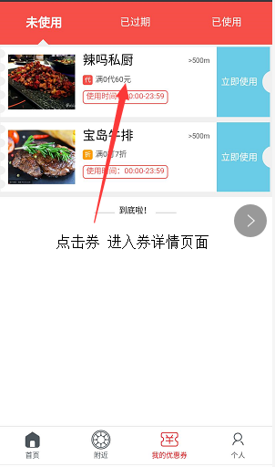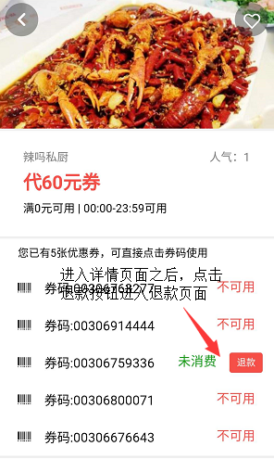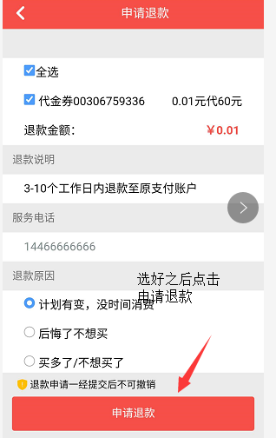

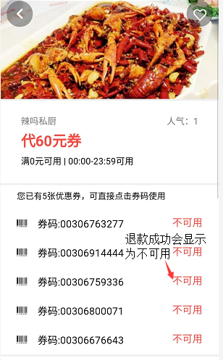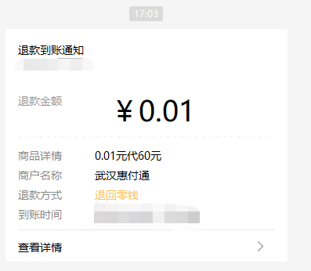
微信会提醒退款成功

定位
会根据手机的定位信息，上次登录的cookie信息，以及已开通的城市列表来判断显示定位城市。
用户看到的操作步骤，如下：
- 请求用户共享位置权限
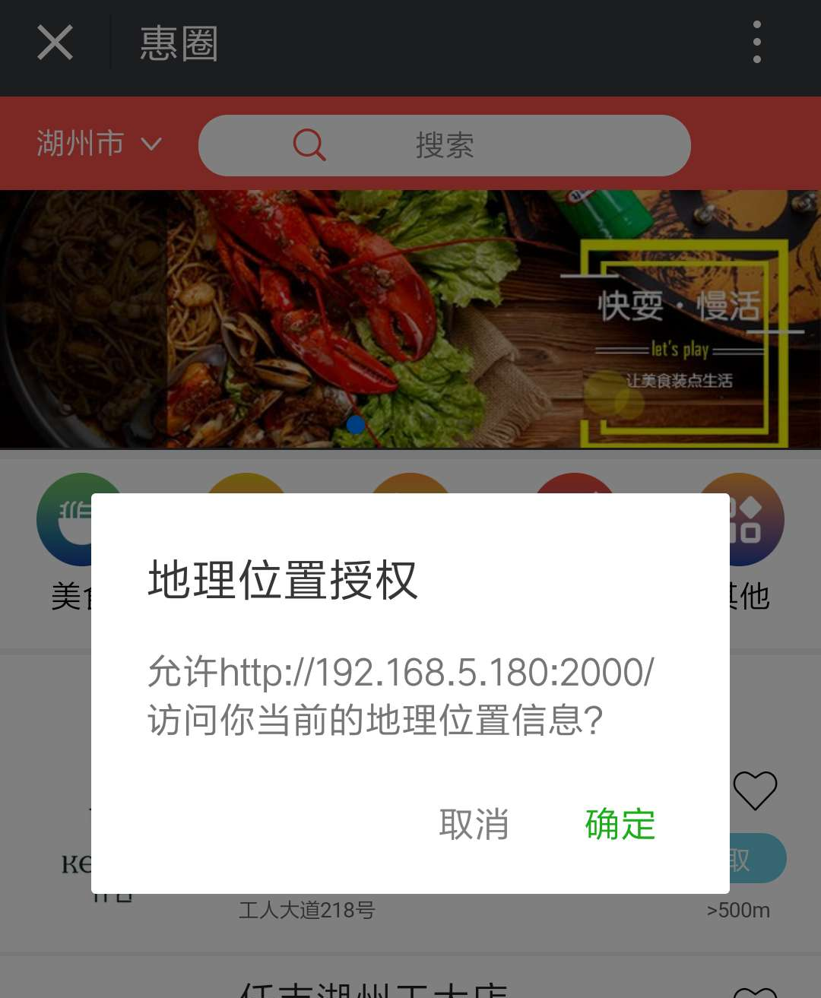
若用户拒绝授权，提示如下
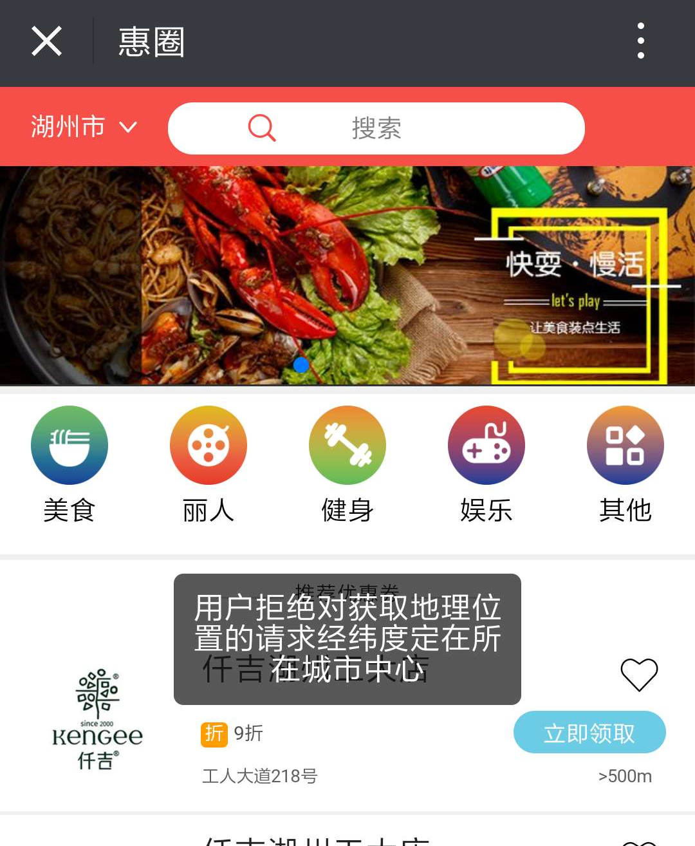
- 用户确认授权后
先判断是否与上次登录城市相同，若相同，则只更新经纬度，保留城市，若不同，往下；
再判断当前城市是否是已开通城市，若是，则提示是否切换城市，若不是，则只更新经纬度，保留上次城市。

退出登录
点击个人信息页的退出登录，确认对话框，即可清除个人信息，并退出登录。
